CENTRO PAULA SOUZA

ETEC ZONA LESTE

DESENVOLVIMENTO DE SISTEMAS

CARLOS HETIEL PINHEIRO SILVA

**PROJETO INTEGRADO**

SÂO PAULO – SP

2020

CARLOS HETIEL PINHEIRO SILVA

**PROJETO INTEGRADO**

Projeto integrado entre as matérias de Análise de Projetos e Sistemas, Banco de dados e Programação e Algoritmo, em formatação acadêmica com objetivo de apresentar um sistema de eleições CIPA para finalização do 1° semestre do curso.

Orientador (a): José Eduardo Pimenta, Marilia Emília e Sarah de Oliveira

SÃO PAULO – SP

2020

**Sumário**

1. INTRODUÇÃO 5

2. ANÁLISE DE PROJETOS E SISTEMAS 6

2.1. Ciclo de vida 6

2.2. Levantamento de requisito de softwares 6

2.2.1. Estudo de viabilidade 7

2.3. Requisitos 7

2.3.1. Funcionais 7

2.3.2. Não-funcionais 8

2.4. Diagrama de caso de uso 8

2.4.1. Documentação 9

2.5. Diagrama de classe 11

2.6. Prototipagem 11

3. BANCO DE DADOS 13

3.1. MER E DER 13

3.2. Programação em MYSQL 14

3.3. Código completo 16

4. PROGRAMAÇÃO E ALGORITMO 18

4.1. Código 18

5. BIBLIOGRAFIA 19

**Índice de Figuras**

Figura 1 - Diagrama de Caso de Uso 8

Figura 2 - Caso de Uso: Votação 9

Figura 3 - Caso de Uso: Encerramento 9

Figura 4 - Caso de Uso: Candidato 10

Figura 5 - Caso de Uso: Resultado 10

Figura 6 - Diagrama de Classe 11

Figura 7 - Protótipo Tela Voto 11

Figura 8 - Protótipo Tela Erro 12

Figura 9 - Protótipo Tela Fim 12

Figura 10 – DER 13

Figura 11 – MER 13

Figura 12 – Código Tabela Candidato 14

Figura 13- Resultado Tabela Candidato 14

Figura 14 - Código Tabela Funcionário 14

Figura 15 - Resultado Tabela Funcionário 15

Figura 16 - Código Tabela Telefone 15

Figura 17 - Resultado Tabela Telefone 15

Figura 18 - Código Tabela Voto 16

Figura 19 - Resultado Tabela Voto 16

# INTRODUÇÃO

Considerando que você é um estudante do curso de Desenvolvimento de Sistemas, foi contratado como estagiário em uma organização e tenha sido encarregado de analisar e projetar um sistema para o processo de eleição da CIPA. Para isso os membros da Comissão Eleitoral (CE), grupo responsável pela organização e pelo acompanhamento do processo eleitoral, lhe passaram os seguintes requisitos:

• As eleições ocorrem anualmente e todos os funcionários que estejam interessados podem se candidatar a representante dos empregados na CIPA.

• O processo de votação tem horário para começar (08h00) e para terminar (18h00) no mesmo dia; sendo assim, o sistema não deve permitir que os eleitores votem fora desse período.

• Por questões de privacidade, o sistema não deve registrar quem votou em quem, ou seja, o voto é secreto.

O processo de votação tem início quando o funcionário (eleitor) apresenta sua identificação e assina diante de um membro da CE a súmula de comparecimento; em seguida, ele vai para o computador, onde informa o número do candidato, composto de 5 dígitos; neste momento o sistema exibe o número, o nome, apelido, setor onde trabalha, idade, tempo de serviço e a foto do candidato, então o funcionário clica no botão confirmar, o sistema registra o voto, exibe a mensagem e emite o som de votação concluída. Não será função do sistema controlar quem já votou ou não, isso será controlado por meio da súmula em papel. Para votar em branco, basta que o eleitor aperte a tecla Branco e confirme o voto; já para anular seu voto, basta que o eleitor informe um número 00 e confirme o voto. Deve haver um módulo para cadastrar os dados (número, nome e foto) dos candidatos. A equipe de desenvolvimento pensou em utilizar a classe Funcionário, que pertence ao sistema de Recursos Humanos, porém a empresa detentora desse sistema não autorizou essa integração. A fim de facilitar a construção do sistema, a equipe decidiu cadastrar como candidatos os votos brancos e nulos. Ao final da votação, o sistema deve ter um módulo que permita aos membros da CE visualizarem na tela o resultado da apuração de votos, onde deve constar o número do candidato, o nome, a quantidade de votos de cada um e o de percentual de votos em relação ao total dos votos. Os dados do relatório devem estar ordenados por quantidade de votos em ordem decrescente. A empresa não quer permitir que o sistema mantenha os dados das eleições anteriores, ou seja a cada eleição os dados do sistema devem ser eliminados e cadastrados novamente, pois o resultado da eleição é documentado em uma ata. O sistema não deve permitir que a foto do candidato seja maior que 500 Kb. Também só serão aceitos arquivos com formato jpg. O sistema de informação será desenvolvido em linguagem de programação .NET. A empresa dispões de servidor de intranet Microsoft IIS com sistema operacional Windows Server, estações de trabalho, ou seja, microcomputadores com sistema operacional Windows e browser Internet Explorer. Os servidores estão ligados a um switch core gigabit de 24 portas e as estações de trabalho (microcomputadores) estão ligadas a um switch de borda 48 portas. A ligação entre servidores e o switch core é 10/100/1.000 Mbps, as demais ligações são 10/100 Mbps com protocolo de comunicação TCP/IP. Para dar mais agilidade ao processo de votação, o mesário solicitou um estudo sobre a viabilidade de uso de monitores Touch Screen (Telas sensíveis ao toque).

# ANÁLISE DE PROJETOS E SISTEMAS

## Ciclo de vida

Para o presente projeto fora determinado o ciclo de vida em cascata. A escolha veio a partir do estudo do rumo que o projeto tomaria e a situação presente, como o clico de vida de cascata é flexível sobre o tamanho da equipe, é muito burocrático e documental ele se adequou fielmente a situação. A forma de aplicação seguiu a ideia do ciclo, onde uma fase só se iniciava com o final da anterior.

## Levantamento de requisito de softwares

No levantamento de requisito de softwares o método escolhido foi o de Workshop/Brainstorm.

Dado que o projeto foi idealizado pelos membros do CE, os mesmos participariam ativamente da reunião dando ênfase nas ideias, explicando o objetivo, modo de funcionamento dentre outras características do sistema.

Fora decidido as seguintes informações: O sistema não deve permitir que a foto do candidato seja maior que 500 Kb. Também só serão aceitos arquivos com formato jpg. O sistema de informação será desenvolvido em linguagem de programação .NET. A empresa dispões de servidor de intranet Microsoft IIS com sistema operacional Windows Sever, estações de trabalho, ou seja, microcomputadores com sistema operacional Windows e browser Internet Explorer. Os servidores estão ligados a um switch core gigabit de 24 portas e as estações de trabalho (microcomputadores) estão ligadas a um switch de borda 48 portas. A ligação entre servidores e o switch core é 10/100/1.000 Mbps, as demais ligações são 10/100 Mbps com protocolo de comunicação TCP/IP. Para dar mais agilidade ao processo de votação, o mesário solicitou um estudo sobre a viabilidade de uso de monitores Touch Screen (Telas sensíveis ao toque).

### Estudo de viabilidade

Levando em consideração os critérios decididos pela banca, citados acima, foi feita uma pesquisa e um estudo de viabilidade baseando-se nos preços – abaixo segue o fio dos dados colhidos:

* Switch core 24 portas tp- link 10/100/1000Mbps R$ 3.400,88;
* Switch de borda tp-link 48 portas 10/100/1000Mbps: R$ 4.495,00;
* Microcomputador dell: R$ 3.484,00;
* Monitor lcd, 15 polegadas, touch screen, 2 unidades: R$ 2.681,80;
* Total: R$ 15.402,58.

Contudo o projeto foi considerado viável e seguiu conforme o planejado.

## Requisitos

### Funcionais

Abaixo estão os requisitos funcionais sugeridos:

* Cadastramento de candidatos;
* Apuração dos votos;
* Gerar relatório da apuração com os dados da eleição

### Não-funcionais

Abaixo estão os requisitos não-funcionais sugeridos:

* Interface simples e limpa
* Velocidade
* Praticidade
* Segurança

## Diagrama de caso de uso

A estrutura do caso de uso foi pensada da seguinte forma:

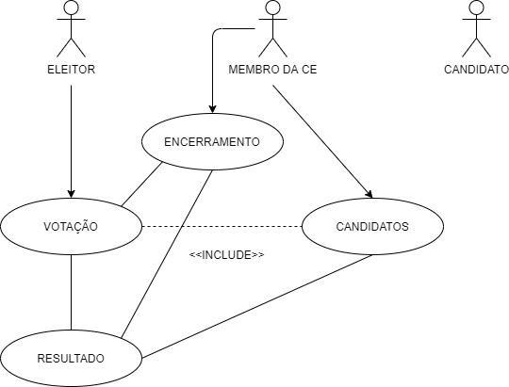O caso de uso “votação” está ligado a um sistema a parte chamado “candidatos”, onde estará ligado ao banco de dados de cadastro de candidatos a eleição, ambos dos casos se ligam diretamente ao caso de uso “resultado”, que é a apuração da eleição.

**Figura 1 - Diagrama de Caso de Uso**

### Documentação

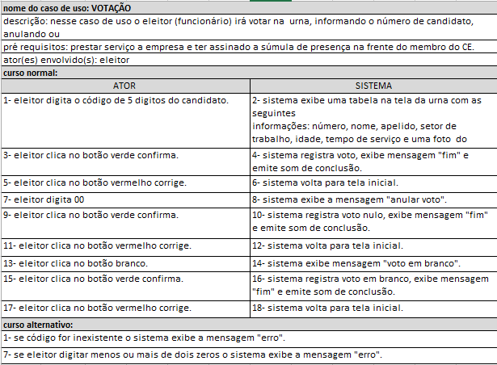

**Figura 2 - Caso de Uso: Votação**

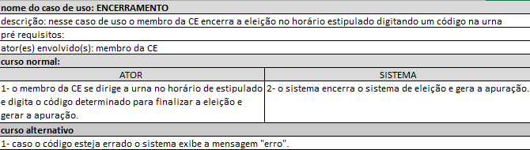

**Figura 3 - Caso de Uso: Encerramento**

**Figura 4 - Caso de Uso: Candidatos**

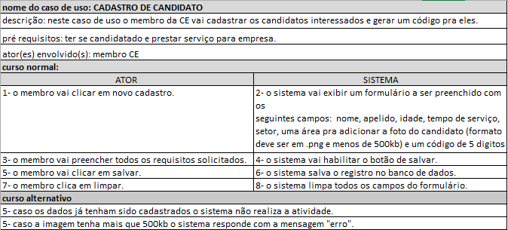

**Figura 4 - Caso de Uso: Candidato**

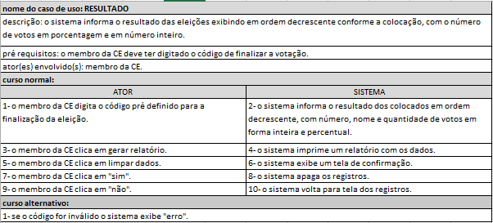

**Figura 5 - Caso de Uso: Resultado**

## Diagrama de classe

O diagrama de classe foi definido em único package, foi representado da seguinte maneira:

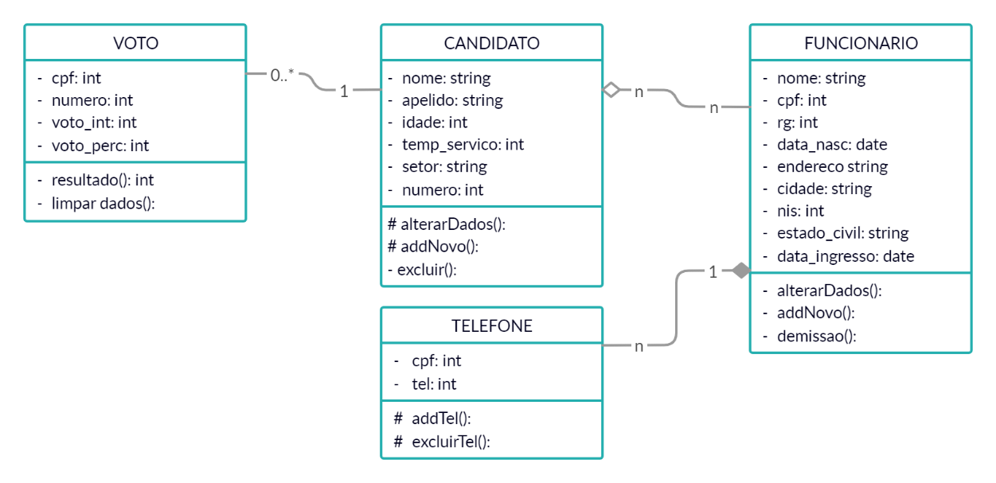

**Figura 6 - Diagrama de Classe**

## Prototipagem

Segue o fio dos protótipos desenvolvidos:

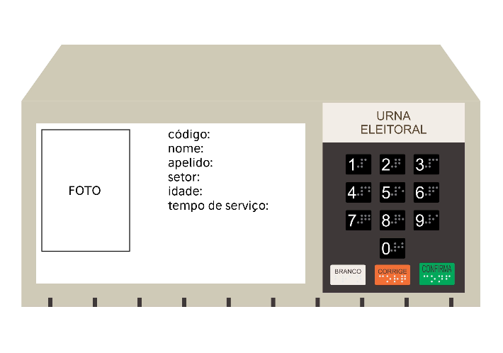

**Figura 7 - Protótipo Tela Voto**

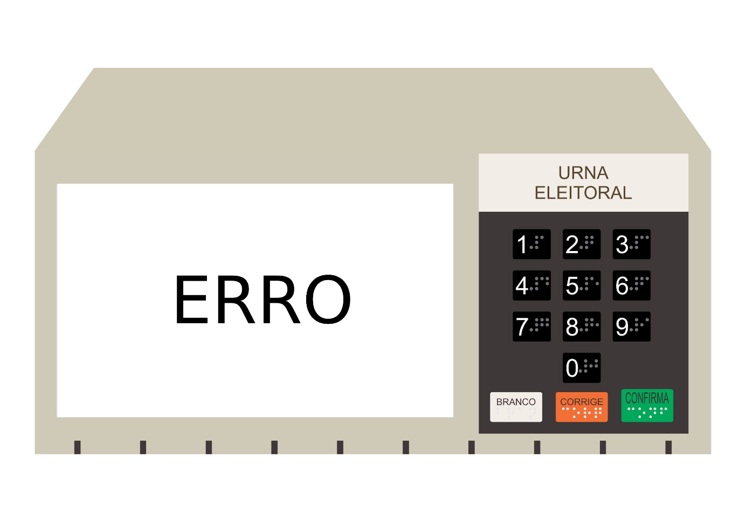

**Figura 8 - Protótipo Tela Erro**

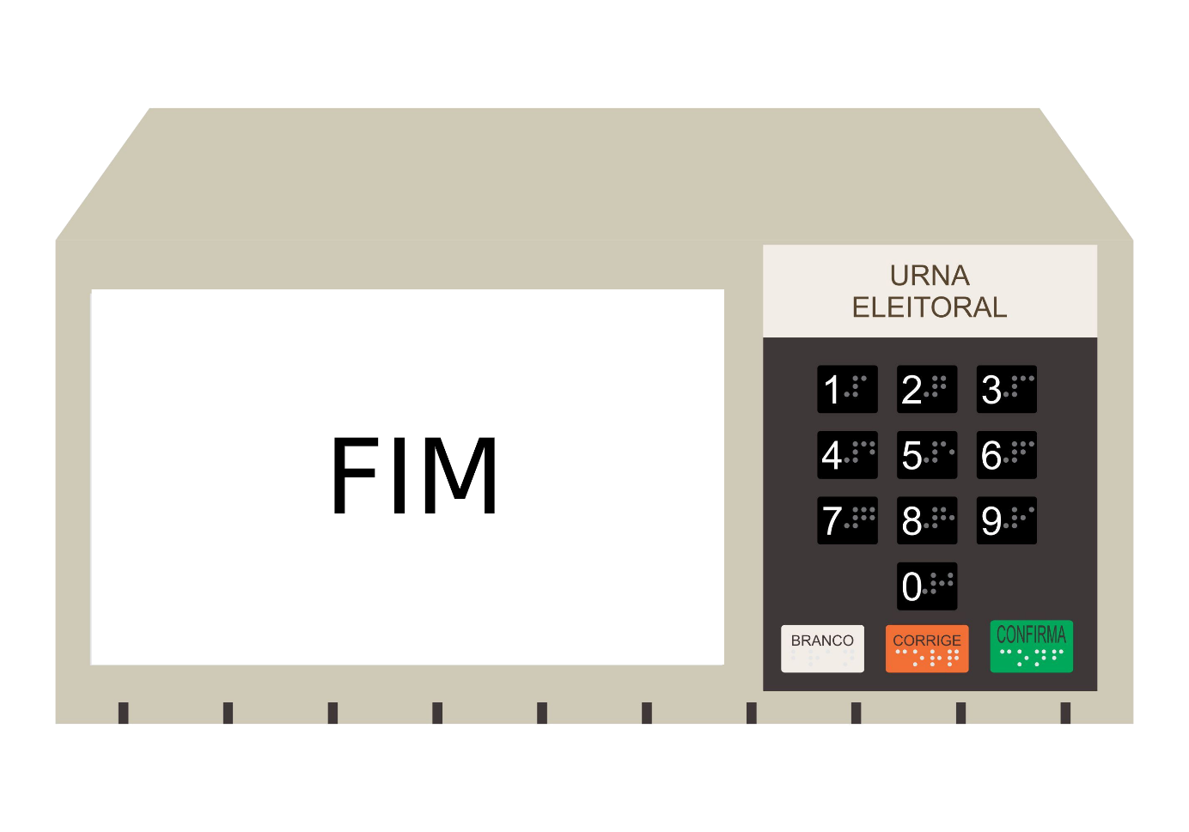

**Figura 9 - Protótipo Tela Fim**

# BANCO DE DADOS

## MER E DER

Fora utilizada a 1° forma normal para a melhor desenvoltura do banco de dados de telefone.

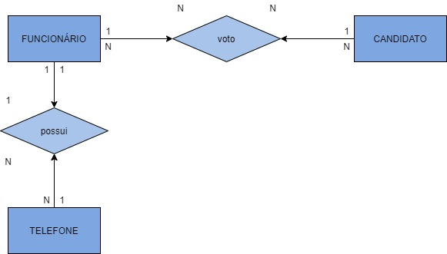

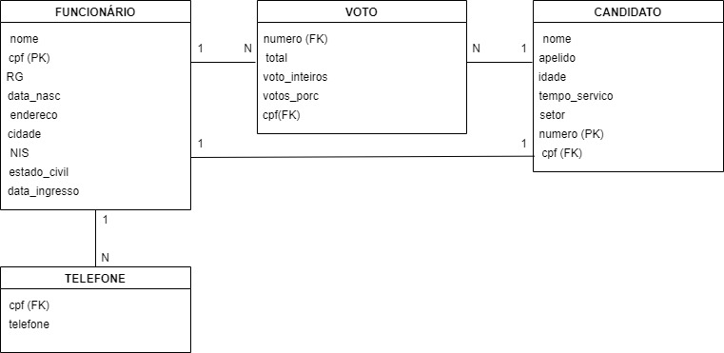

**Figura 11 – MER**

**Figura 10 - DER**

## Programação em MYSQL

Na programação em mysql foram criadas 4 tabelas, são elas: candidato, funcionário, telefone e voto. A seguir será apresentado seus códigos e resultado, um posterior ao outro.

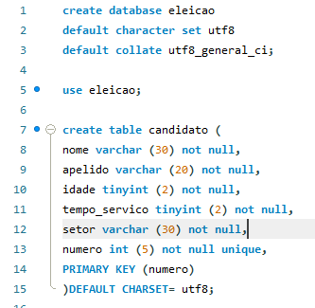

**Figura 12 – Código Tabela Candidato**

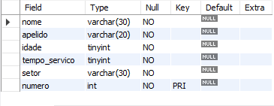

**Figura 13- Resultado Tabela Candidato**

**Figura 14 - Código Tabela Funcionário**

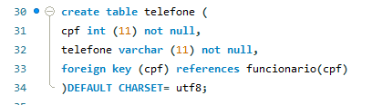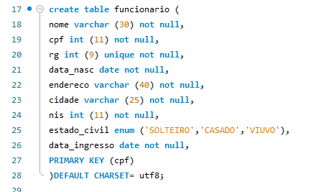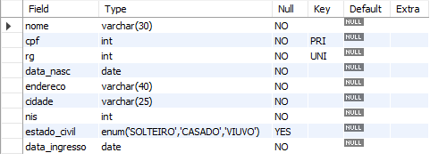

**Figura 16 - Código Tabela Telefone**

**Figura 15 - Resultado Tabela Funcionário**

**Figura 17 - Resultado Tabela Telefone**



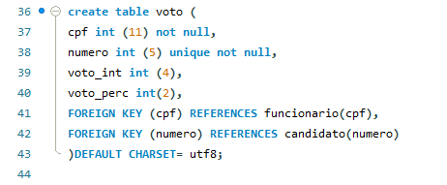

**Figura 18 - Código Tabela Voto**

**Figura 19 - Resultado Tabela Voto**

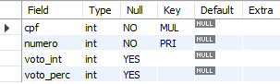

## Código completo

create database eleicao

default character set utf8

default collate utf8_general_ci;

use eleicao;

create table candidato (

nome varchar (30) not null,

apelido varchar (20) not null,

idade tinyint (2) not null,

tempo_servico tinyint (2) not null,

setor varchar (30) not null,

numero int (5) not null unique,

PRIMARY KEY (numero)

)DEFAULT CHARSET= utf8;

create table funcionario (

nome varchar (30) not null,

cpf int (11) not null,

rg int (9) unique not null,

data_nasc date not null,

endereco varchar (40) not null,

cidade varchar (25) not null,

nis int (11) not null,

estado_civil enum ('SOLTEIRO','CASADO','VIUVO'),

data_ingresso date not null,

PRIMARY KEY (cpf)

)DEFAULT CHARSET= utf8;

create table telefone (

cpf int (11) not null,

telefone varchar (11) not null,

foreign key (cpf) references funcionario(cpf)

)DEFAULT CHARSET= utf8;

create table voto (

cpf int (11) not null,

numero int (5) unique not null,

voto_int int (4),

voto_perc int(2),

FOREIGN KEY (cpf) REFERENCES funcionario(cpf),

FOREIGN KEY (numero) REFERENCES candidato(numero)

)DEFAULT CHARSET= utf8;

describe eleicao;

describe funcionario;

describe telefone;

describe voto;.

# PROGRAMAÇÃO E ALGORITMO

## Código

#include <stdio.h>

#include <stdlib.h>

#include <locale.h> //setlocale(LC_ALL, "Portuguese")

#include <string.h>

#include <windows.h>

#define max_c 2 //constante do máximo de candidatos que podem ser cadastrados

typedef struct {

char nome [20];

char apelido [20];

char setor [20];

char idade [3];

char temp [8];

int cod ;

}candidatos;

candidatos dados [max_c]; //criando a variavel struct

int telaPadrao();

int telaCandidato();

int telaEleicao();

int inicio();

int apura();

int telaCad();

int telaFim();

int telaErro(); //DECLARAÇÃO DAS ROTINAS

int main(int argc, char** argv) { //MAIN PRINCIPAL

setlocale(LC_ALL, "Portuguese");

int resposta;

inicio();

Sleep (3000);

system("clear||cls");

telaPadrao();

system ("pause");

return 0;

}

//TELAS FUNCIONAIS

int telaPadrao (){

int resposta;

printf ("\n---SISTEMA DE ELEIÇÕES CIPA 2020--- \n\n\n");

printf (" _____________________________________\n");

printf ("|1) cadastro de candidatos |\n");

printf ("|2) eleição |\n");

printf ("|3) sair |\n");

printf ("|_____________________________________|\n");

do{

scanf ("%d",&resposta);

switch (resposta){

case 1:

system ("clear||cls");

telaCandidato ();

break;

case 2:

system ("clear||cls");

telaEleicao ();

return 0;

break;

case 3:

system ("clear||cls");

telaFim();

break;

default:

system ("clear||cls");

telaErro();

return 0;

break;

}

}while (resposta!=3);

}

int telaCandidato (){

int resposta,i;

char nome [20];

char apelido [20];

char setor [20];

char idade [3];

char temp [8];

int cod;

printf (" _____________________________________\n");

printf ("|1) novos cadastros |\n");

printf ("|2) sobrepor cadastros |\n");

printf ("|3) voltar |\n");

printf ("|_____________________________________|\n");

do {

scanf ("%d",&resposta);

switch (resposta){

case 1:

system ("clear||cls");

printf ("\n ---AREA DE CADASTRO DE CANDIDATOS--- \n\n");

printf (" //CONSIDERE CADASTRAR COMO CANDIDATO O NULO E O BRANCO \n\n");

fflush (stdin);

for (i=0;i<max_c;i++){

printf ("nome: ");

fflush (stdin);

fgets (dados[i].nome,20,stdin);

printf ("apelido: ");

fflush (stdin);

fgets (dados[i].apelido,20,stdin);

printf ("idade: ");

fflush (stdin);

fgets (dados[i].idade,3,stdin);

printf ("setor: ");

fflush (stdin);

fgets (dados[i].setor,20,stdin);

printf ("tempo de serviço: ");

fflush (stdin);

fgets (dados[i].temp,8,stdin);

printf ("número do candidato: ");

fflush (stdin);

scanf ("%d",&dados[i].cod);

printf ("\n--------------------------------------------------\n");

}

system ("clear||cls");

telaCad ();

Sleep (1500);

telaPadrao();

break;

case 2:

system ("clear||cls");

printf ("\n ---AREA DE CADASTRO DE CANDIDATOS--- \n\n");

printf (" //CONSIDERE CADASTRAR COMO CANDIDATO O NULO E O BRANCO \n\n");

fflush (stdin);

for (i=0;i<max_c;i++){

printf ("nome: ");

fgets (dados[i].nome,20,stdin);

printf ("apelido: ");

fgets (dados[i].apelido,20,stdin);

printf ("idade: ");

fgets (dados[i].idade,3,stdin);

printf ("setor: ");

fgets (dados[i].setor,20,stdin);

printf ("tempo de serviço: ");

fgets (dados[i].temp,8,stdin);

printf ("número do candidato: ");

scanf ("%d",&dados[i].cod);

printf ("\n--------------------------------------------------\n");

}

system ("clear||cls");

telaCad ();

Sleep (1500);

telaPadrao();

break;

case 3:

system ("clear||cls");

telaPadrao ();

break;

default:

system ("clear||cls");

telaErro ();

return 0;

break;

}

} while (resposta>3||resposta<1);

return 0;

}

int telaEleicao (){

int total, decimal,valor,i,c;

int tot [max_c];

int voto [max_c];

float perc [max_c];

char nome [20];

char apelido [20];

char setor [20];

char temp [8];

char idade [3];

int cod;

printf (" --- ELEIÇÕES CIPA 2020 --- \n\n");

printf (" CANDIDATOS: \n\n");

fflush (stdin);

printf ("--------------------------------------------------\n");

for (i=0;i<max_c;i++){

printf (" nome: %s \n",&dados[i].nome);

printf (" apelido: %s \n",&dados[i].apelido);

printf (" idade: %s \n",dados[i].idade);

printf (" setor: %s \n",&dados[i].setor);

printf (" tempo de serviço: %s \n",&dados[i].temp);

printf (" número do candidato: %d",dados[i].cod);

printf ("\n --------------------------------------------------\n");

}

printf ("\n CÓDIGO DE SAÍDA: 11111 \n");

printf (" --------------------------------------------------\n");

voto[1] = 0;

voto[2] = 0;

voto[3] = 0;

voto[4] = 0;

voto[5] = 0;

voto[6] = 0;

do{

printf("\n informe seu voto:");

scanf (" %d",&valor);

printf("\a");

telaFim();

Sleep (500);

if (valor==cod){

voto[1]++;

}

if (valor==cod){

voto[2]++;

}

if (valor==cod){

voto[3]++;

}

if (valor==cod){

voto[4]++;

}

if (valor==cod){

voto[5]++;

}

if (valor==cod){

voto[6]++;

}

}while(valor!=11111);

system ("clear||cls");

apura();

Sleep (1000);

system ("clear||cls");

printf (" --- ELEIÇÕES CIPA 2020 --- \n\n");

fflush (stdin);

for (i=0;i<max_c;i++){

printf ("nome: %s \n",&dados[i].nome);

printf ("número do candidato: %d",dados[i].cod);

printf ("\n--------------------------------------------------\n");

}

printf (" votos: %d \n",voto[1]);

printf (" votos: %d \n",voto[2]);

printf (" votos: %d \n",voto[3]);

printf (" votos: %d \n",voto[4]);

printf (" votos: %d \n",voto[5]);

printf (" votos: %d \n",voto[6]);

printf ("-----------------------------------------------\n\n");

total = voto[1] + voto [2] + voto [3] + voto [4] + voto [5] + voto [6];

printf ("TOTAL de votos: %d \n",total);

}

//TELAS DE FEEDBACK

int inicio (){

printf (" ___________________________________\n");

printf ("|INICIALIZANDO SISTEMA... |\n");

printf ("|___________________________________|\n");

return 0;

}

int apura (){

printf (" ____________________________________\n");

printf ("| ----INICIO DA APURAÇÃO---- |\n");

printf ("| |\n");

printf ("| GERANDO DADOS... |\n");

printf ("|____________________________________|\n");

return 0;

}

int telaCad (){

printf (" ___________________________________\n");

printf ("|FINALIZADO |\n");

printf ("|___________________________________|\n");

}

int telaFim (){

printf (" _________________\n");

printf ("|FIM! |\n");

printf ("|_________________|\n");

return 0;

}

int telaErro (){

printf (" _________________\n");

printf ("|ERRO! |\n");

printf ("|_________________|\n");

return 0;

}

# BIBLIOGRAFIA

*Americanas*. (14 de julho de 2020). Fonte: Americanas: https://www.americanas.com.br/produto/73133345?sellerid=9634457000122&opn=YSMESP&WT.srch=1&epar=bp_pl_00_go_pc_gamer&acc=e789ea56094489dffd798f86ff51c7a9&i=55ef64336ed24cafb524a940&o=5cd3916a6c28a3cb50be493d&gclid=EAIaIQobChMIyI3M_uPN6gIVihCRCh3xMATREAQYA

Casavella, E. (14 de julho de 2020). *Struct - Linguagem C*. Fonte: Youtube: https://www.youtube.com/watch?v=Lktyz-vojCQ

*Dell*. (14 de julho de 2020). Fonte: Dell: https://www.dell.com/pt-br/work/shop/computadores-all-in-ones-e-workstations/optiplex-3070-micro/spd/optiplex-3070-micro/cto01o3070mffbcc_p1?view=configurations&gacd=9690632-15008-5761040-0-0&dgc=ST&cid=71700000069468594&&gclid=EAIaIQobChMI372Ms-LN6gIVDIi

Gatto, E. C. (14 de julho de 2020). *Vetor de Struct*. Fonte: Embarcados: https://www.embarcados.com.br/vetor-de-struct/

*Kabum*. (14 de Julho de 2020). Fonte: kabum: https://www.kabum.com.br/cgi-local/site/produtos/descricao_ofertas.cgi?codigo=103528&gclid=EAIaIQobChMI_-Wi1uLN6gIVhRGRCh3pFQpKEAQYASABEgIp7PD_BwE

*Kabum*. (14 de julho de 2020). Fonte: Kabum: https://www.kabum.com.br/cgi-local/site/produtos/descricao_ofertas.cgi?codigo=103526&gclid=EAIaIQobChMIqLXtx-PN6gIViwyRCh0ViwZSEAQYASABEgKWNPD_BwE